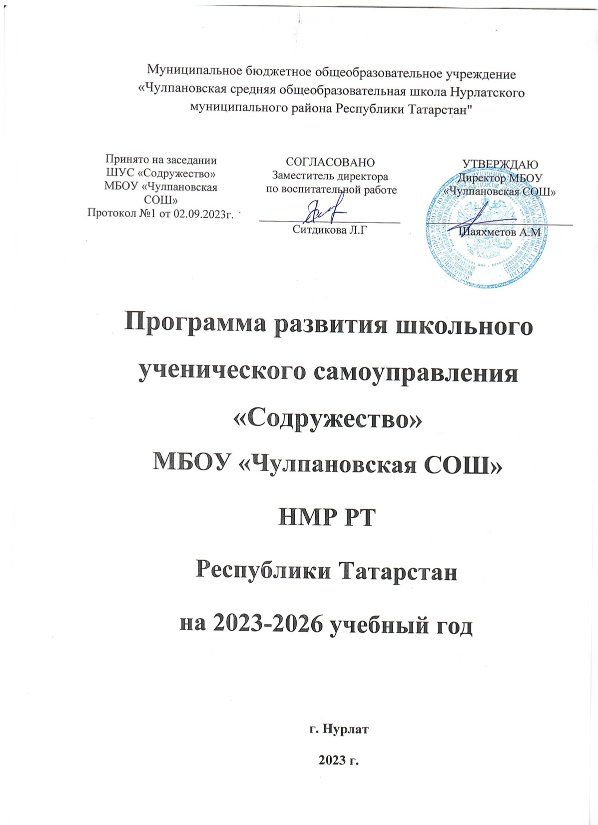
Содержание

- Введение
- Законодательная и нормативная база
- Основные понятия
- Развитие школьного ученического самоуправления
- Структура школьного ученического самоуправления
- Основные направления деятельности
- Этапы и сроки реализации программы
- Ожидаемый результат программы
- Мониторинг результатов реализации Программы
- Список использованной литературы

Введение

Изменения, происходящие сегодня во всех сферах жизни России, затрагивают широкий спектр отношений общества, государства и личности. Отношения становятся более жесткими, требующими конкурентоспособности всех участвующих в них субъектов и дают возможность для свободного самоопределения, самореализации человека на основе выбора способов решения своих жизненных проблем.
Произошедшие изменения в обществе привели и к тому, что у нас не оказалось новых концепций воспитания подрастающего поколения, признанных обществом. Жизнь общества, его институтов, в том числе и молодежных, детских зависит не только от материального, но и от духовного.
Сравнительно недавно все было ясно: в стране существовала одна молодежная и одна детская общественная организация, Всесоюзная пионерская организация. Затем грянули кризисные годы, и все изменилось. Пионерская организация распалась, и в школе создался вакуум. Срочно надо было его заполнить, иначе он заполнился бы другими стихийно возникшими детскими группами.
Детское движение в России имеет почти вековую историю. Оно - явление демократическое, помогает самораскрытию, самореализации личности ребенка в среде, где он наиболее комфортно себя чувствует. Детское движение – процесс открытый, многоярусный. Размах детского движения, его развитие – показатели уровня демократизации общественной жизни в государстве.
В период распада СССР исчезли из школ пионерские организации, и довольно долго ребята были предоставлены сами себе. Иногда детей и подростков 90-х г.г. называют «потерянным поколением» и только во второй половине 90-х годов стало возрождаться детское движение, уже в новом качестве, так как жизнь диктовала формирование новых ценностей.
Детское движение – одно из основ формирования демократической культуры общества. В этом смысле оно представляет собой социальную систему, основными элементами которой являются люди, их отношения и связи, объединения.
Цель детского движения можно рассматривать в двух аспектах. С одной стороны, это цель, которую ставят пред собой дети и которую можно определить как перспективу интересной жизни. С другой, это – воспитательная цель, поставленная для себя взрослыми, создавшими детский коллектив. Она состоит в том, чтобы, используя реальные взаимоотношения детей между собой, в семье, с взрослыми, с другими группами общества, государством, представленным, прежде всего школой, с природой, сформировать у детей определенный социальный опыт и готовность его обогащать. Во главе всей ребячьей деятельности находиться игра.
Цель развития детского движения – «втянуть» ребенка в реальное, социально значимое творческое дело, помогая ему таким образом войти во взрослую жизнь и приобщиться к общечеловеческим ценностям. Путь к этому лежит через осуществление различных детских программ.
Будущее общества зависит от того, какими будут наши дети. В детских организациях они воспитываются активными гражданами своей страны. Изучение этого опыта на различных исторических этапах и в целом на протяжении истории страны и общества является весьма актуальным.

Законодательная и нормативная правовая база

Законодательная и нормативная правовая база обеспечения деятельности детских общественных движений и органов ученического самоуправления представлена следующими документами:
Конвенцией ООН о правах ребенка, одобренной Генеральной Ассамблеей ООН 20.11.1989 г., ратифицированной Постановлением Верховного Совета СССР от 13.06.1990 № 1559-1;
Гражданским кодексом РФ;
Федеральным законом от 19.05.1995 г. № 82-ФЗ «Об общественных объединениях»;
Федеральным законом от 24.07.1998 г. № 124-ФЗ «Об основных гарантиях прав ребенка в Российской Федерации»;
Федеральным законом от 28.06.1995 г. № 98-ФЗ «О государственной поддержке молодежных и детских общественных объединений»;
Федеральным законом от 29.12.12 г. № 273-Ф3 «Об образовании в Российской Федерации»;
Указом Президента Российской Федерации от 1 июня 2012 г. № 761 «О Национальной стратегии действий в интересах детей на 2012 - 2017 годы»;
Указом Президента Российской Федерации от 29 октября 2015 г. № 536 «О создании Общероссийской общественно-государственной детско-юношеской организации «Российское движение школьников»;
Постановлением Правительства Российской Федерации № 848 от 23.08.1993 г. «О реализации Конвенции ООН о правах ребёнка и Всемирной декларации об обеспечении выживания, защиты и развития детей»;
Распоряжением Правительства Российской Федерации от 29.05.2015 г. № 996- р «Об утверждении Стратегии развития воспитания в Российской Федерации на период до 2025 года»;
ведомственными документами Министерства образования и науки Российской Федерации, органов управления образованием субъектов РФ и муниципальных образований.
Кроме того, в 76 субъектах РФ действуют законодательные акты, касающиеся поддержки молодежных и детских общественных объединений.

Основные понятия

Общественное движение - состоящее из участников и не имеющее членства массовое общественное объединение, преследующее социальные, политические и иные общественно полезные цели, поддерживаемые участниками общественного движения (Федеральный закон от 19.05.1995 г. № 82-ФЗ «Об общественных объединениях», ст.9);
Общественное объединение - добровольное, самоуправляемое, некоммерческое формирование, созданное по инициативе граждан, объединившихся на основе общности интересов для реализации общих целей, указанных в уставе общественного объединения (далее - уставные цели). Право граждан на создание общественных объединений реализуется как непосредственно путем объединения физических лиц, так и через юридические лица - общественные объединения (Федеральный закон от 19.05.1995 г. № 82-ФЗ «Об общественных объединениях», ст.5);
Общественная организация - основанное на членстве общественное объединение, созданное на основе совместной деятельности для защиты общих интересов и достижения уставных целей объединившихся граждан. (Федеральный закон от 19.05.1995 г. № 82-ФЗ «Об общественных объединениях», ст.8);
Членами и участниками детских общественных объединений могут быть граждане, достигшие 8 лет. (Федеральный закон от 19.05.1995 г. № 82-ФЗ «Об общественных объединениях», ст. 19);
Согласно ст. 51 Федерального закона от 19.05.1995 г. № 82-ФЗ «Об общественных объединениях «Впредь до принятия федеральных законов о государственно- общественных и общественно-государственных объединениях указанные объединения создаются и осуществляют свою деятельность в соответствии с нормативными правовыми актами органов государственной власти».
К таким объединениям относится Общероссийская общественно- государственная детско-юношеская организация «Российское движение школьников», созданная по Указу Президента Российской Федерации от 29 октября 2015 года № 536.
Государственная поддержка детских общественных объединений - совокупность мер, принимаемых органами государственной власти в области государственной молодежной политики в целях создания и обеспечения правовых, экономических и организационных условий деятельности детских общественных объединений, направленных на социальное становление, развитие и самореализацию детей в общественной жизни, а также охрану и защиту их прав (Федеральный закон от 28.06.1995 г. № 98-ФЗ «О государственной поддержке молодежных и детских общественных объединений»).
Ученическое самоуправление - это форма реализации обучающимися права на учёт их мнения в управлении той образовательной организацией, где они обучаются. Данное право закреплено Федеральным законом от 29.12.2012 г. № 273-Ф3 «Об образовании в Российской Федерации», ст.34.

Развитие школьного ученического самоуправления

Детская организация – особый тип общественного объединения, играющий важную роль в решении задач воспитательной работы с детьми и подростками. Целью создания детских общественных движений и ученического самоуправления является развитие ценностных личностных качеств ребенка, формирующих внутреннюю позицию несовершеннолетнего, направленную на его социальную активность.
От того, какие ценности будут сформированы у детей сегодня, от того, насколько они будут готовы к новому типу социальных отношений, зависит путь развития нашего общества и в настоящее время, и в будущем.
В связи с этим значительно возрастает роль детских общественных организаций как фактора социализации ребенка. Именно стремление в объединении, создании своих законов и правил, по которым они будут жить, самовыражаться, самореализовываться и самоутверждаться дали возможность появиться разным детским объединениям. И сегодня детское движение растет, оно возрождается. Оно представляет многоцветную картину, многообразно, разнотипно, разномасштабно и разнопланово.
С 01 сентября 2013 года создана детская организация школьное ученическое самоуправление «Содружество» - ШУС «Содружество». В своей деятельности ШУС «Содружество» руководствуется принципами добровольности равноправия, самоуправления, гласности, творчества, учета индивидуальных особенностей и общих интересов, законности.
Позитивно ориентированная социальная деятельность объединений уводит детей от негативных влияний, предотвращает их антиобщественное поведение. В современных условиях процесс воспитания является непрерывной системой всестороннего развития личности. Позитивному вхождению юных граждан в противоречивое современное общество во многом способствует деятельность детского общественного объединения, представляющего право выбора среды общения, сферы действий, а также право на уважительное и справедливое отношение со стороны взрослых. Программа ориентирована на повышение общественного статуса образовательного учреждения, обновление содержания и структуры воспитания, обеспечение высокого качества воспитательного процесса, внедрение современных технологий воспитания и его приоритетов в образовательный процесс.
Работая по данной программе, члены детской организации получают:
- интересную жизнь, наполненную делами, с участием в них самих ребят;
- возможность проявить себя, показать свои способности и таланты;
- выполнение реальных дел, имеющих большое значение для окружающих;
- участие в планировании работы детской организации, в выборах органов самоуправления и возможность быть избранными в них;
- возникновение таких отношений с учителями и родителями, которые строились бы на принципах доверия, дружбы, взаимопонимания, взаимоуважения, равноправия.
Программа ШУС «Содружество» - это система мероприятий направленных на:
- развитие общей культуры личности
- патриотическое воспитание
- самореализацию и самоутверждение личности
- коллективность в работе, взаимную и личную ответственность за выполнение порученных заданий.
- включение учащихся в общественную деятельность
Сроки реализации программы –3 года
Актуальность.
Столь высокий интерес к вопросам организации детского движения не случаен. Он определяется актуальностью данной проблемы в современном обществе. Сегодня всё очевиднее становится необходимость создания условий, способствующих социальному становлению детей и молодёжи, как ответственных граждан Российской Федерации, формированию у них духовных и нравственных ценностей, профессиональных качеств и умений, содействие их личностному развитию, повышению уровня образования и культуры.
Цель программы
Создание условий для формирования активной гражданской позиции воспитанников, для их всестороннего развития, раскрытия и реализации их творческого потенциала.
Задачи программы:
- развивать инициативу и творчество ребят в процессе коллективных дел
- воспитывать в детях умение сопереживать, стремление прийти на помощь тем, кто в ней нуждается
- формировать основы здорового образа жизни
Программа расчитана на учащихся 14-18 лет.
Главной целью школьного самоуправления является содействие становлению правовой, демократической, самоуправляющей школы, обеспечивающей свободное развитие личности, формирование социальной активности, воспитание гражданственности, ответственности, уважительного отношения учащихся к правам других людей.
Основаниями для развития ученического самоуправления служат следующие принципы:
- Принцип педагогического руководства («целенаправленное развитие детского самоуправления»).
- Принцип предметности и социальной значимости деятельности («есть деятельность – есть орган самоуправления»).
- Принцип единства планирования деятельности и учета интересов учащихся.
- Принцип динамичности структуры органов ученического самоуправления.
- Принцип регулярной сменяемости видов деятельности, функций руководства и подчинения.
- Принцип сознательности при выборе в состав органов ученического самоуправления.
- Принцип согласия.
- Принцип взаимосвязи педагогического и детского самоуправления.
Учет данных принципов позволяет создать систему ученического самоуправления как демократическую форму организации коллектива детей, обеспечивающую развитие их самостоятельности в принятии и реализации решений для достижения значимых целей.

Структура школьного ученического самоуправления

Структура школьного ученического самоуправления «Содружество» представляет собой государственную структуру органов управления (см. схему 1), во главе которой стоит Президент школьного ученического самоуправления, выбирается из учащихся 8-11 классов сроком на 1 год. Выборы Президента школы происходят в сентябре месяце, подготовку выборов и контроль за ними осуществляет центральная избирательная комиссия школы.
Схема 1
Структура школьного ученического самоуправления «Содружество»
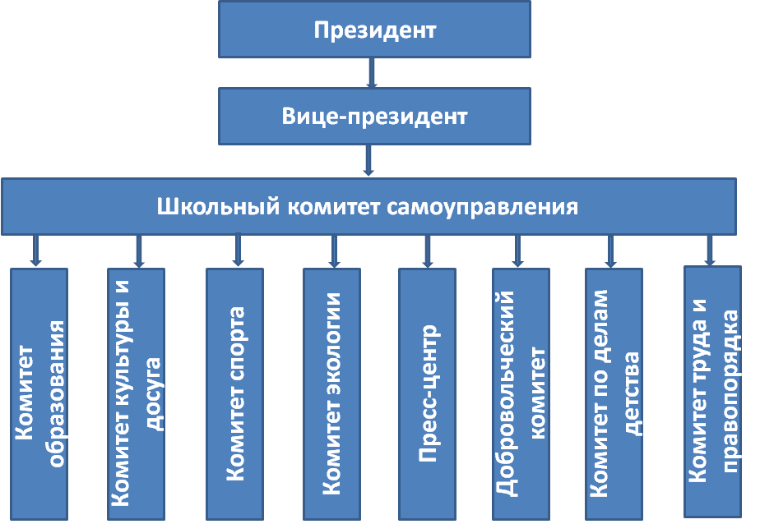

Основными функциями Президента ШУС «Содружество» являются:
- Организация работы Школьного комитета самоуправления.
- Проведение заседаний Школьного комитета самоуправления.
- Контроль за выполнением решений Школьного комитета самоуправления.
- Координация связи органов ученического самоуправления.
- Осуществление связи с администрацией школы, методическим объединением классных руководителей и со всеми учителями школы.
Высшим исполнительным органом ученического самоуправления является Школьный комитет управления,который формируется на выборной основе сроком на один год.
Целью работы Школьного комитета управления является организация разнообразной деятельности учащихся в урочное и внеурочное время и содействие учащимся в их всестороннем развитии и выработке активной жизненной позиции.
Задачами деятельности Школьного комитета управления являются:
- формирование интереса к изучению учебных дисциплин и ведение систематического контроля за успеваемостью и посещаемостью учащихся;
- изучение интересов учащихся и их привлечение к участию в мероприятиях школы;
- реализация возможностей учащихся практически познакомиться с разными видами творчества и вовлечь их в общественную деятельность;
- вовлечение учащихся в систематические занятия физкультурой и спортом и пропаганда здорового образа жизни;
- реализация плана воспитательной работы в школы;
- информирование учащихся о событиях в школьной жизни.
В состав Шольного комитета самоуправления входят 7 комитеов: Комитет образования, Комитет культуры и досуга, Комитет спорта, Комитет экологии, Пресс-центр, Добровольческий комитет, Комитет по делам детства, Комитет труда и правопорядка, в каждое из которых учащимися 8-11 классов делегируется по одному представителю от класса, который избирается в классном коллективе голосованием. На первом организационном заседании выдвигаются кандидаты на пост президента ШУС, и путем голосования определяется Президент ШУС. После выборов президента формируется состав Школьного комитета самоуправления. Кандидатура вице-президента утверждается Президентом ШУС, а также в каждом комитете выбирается председатель. За каждым комитетом закрепляется куратор из числа педагогов школы. Заседания ШУС проводятся не реже 1 раза в месяц. Деятельность Школьного ученического самоуправления регламентируется Положением о Школьном ученическом самоуправлении «Содружество» МБОУ «Чулпановская СОШ»

Основные направления деятельности ученического самоуправления

Достижение цели и решение задач Программы будет осуществляться по основным направлениям деятельности ученического самоуправления:

№ п/п | Направление | Содержание деятельности
1 | Представительское направление | участие ученического совета в обсуждении школьных проблем и принятии решений;  выработка мнения учеников по вопросам школьной жизни;  участие в работе органов общешкольного самоуправления.
2 | Информационное направление | информирование школьников о школьных проблемах и путях их решения;  информирование школьников о деятельности ученического совета.
3 | Организаторское направление | поддержка социально-значимых и иных инициатив школьников;  развитие досуговой деятельности учащихся.
4 | Правозащитное направление | отстаивание прав учеников школы;  защита прав учеников в школы.
5 | Направление конфликт-менеджмента | посредничество в разрешении внутришкольных конфликтов на принципах добровольности;  участие в разрешении ученических конфликтов на основе сотрудничества с социально-психологической службой школы.
6 | Шефское направление | организация шефства старших над младшими;  помощь ветеранам ВОВ.
7 | Направление внешних связей | сотрудничество с внешкольными структурами;  организация взаимодействия с органами самоуправления соседних школ;  привлечение внешних ресурсов к решению проблем учеников и школы в целом.

Этапы и сроки реализации программы

Реализация программы развития школьного ученического самоуправления в общеобразовательной школе осуществляется на трех этапах сроком с сентября 2023 года по сентябрь 2026 года.
№ п/п | Этап | Сроки | Содержание
1 | Подготовительный  этап | Сентябрь 2023 года – сентябрь 2026года | Обоснование участниками педагогического процесса актуальности проблемы развития детского самоуправления.  Разработка программы развития школьного ученического самоуправления в общеобразовательной школе и ее утверждение на педагогическом совете.
2 | Основной  этап | Октябрь 2023 года – март 2024 года | Реализация цели и задач программы Разработка программы развития школьного ученического самоуправления в общеобразовательной школе Промежуточный анализ деятельности участников микросоциума (педагогов, учащихся, родителей, социальных партнеров) по реализации школьного ученического самоуправления.
3 | Заключительный  этап | апрель  2024 года – август 2025 года | Экспертиза реализации цели и задач программы развития школьного ученического самоуправления в общеобразовательной школе Определение перспективы дальнейшего развития системы школьного самоуправления. Обобщение опыта участников микросоциума школы (педагогов, учащихся, родителей) и его распространение.

Ожидаемый результат программы

Конкретное представление приведенной цели программы выражается в формулировании основного ожидаемого результата, который представляется как повышение значимости роли ученического самоуправления в осуществлении совместной деятельности семьи и образовательного учреждения по воспитанию и развитию личности ребенка. Предполагаемый результат программы заключен в совокупности трех составляющих:
- раскрытие личностного потенциала учащихся в воспитательной системе школы;
- развитие познавательной, коммуникативной и мотивационной сферы личности ученика через деятельность в органах ученического самоуправления;
- формирование системы отношений учащихся к миру и самим себе.

Мониторинг результатов реализации программы

Критериями реализации программы выступает достижение цели и задач программы развития школьного ученического самоуправления в общеобразовательной школе.
Показателем достижения цели и задач программы является эффективность социализации личности учащегося, которая определяется на основе трех параметров:
- формирование интеллектуальных навыков, позволяющих ученику самостоятельно и ответственно принимать решения в ситуациях учебного, личностного, социального, гражданского выбора;
- формирование основных способов деятельности, необходимых для позитивного общения, продолжения учебы или трудовой деятельности, реализации своих прав и выполнение гражданских, семейных, профессиональных обязанностей;
- формирование личных качеств, позволяющих продуктивно действовать для реализации своих целей в соотнесении с правами, потребностями и целями окружающих людей, общества, государства.
Мониторинг результатов реализации программы включает в себя следующие компоненты:
- диагностика уровня воспитанности учащихся;
- анкетирование «Почему я работаю в органах ученического самоуправления»;
- анкетирование «В ученическом самоуправлении я сумел»;
- выявление самореализации школьников в ученическом самоуправлении;
Управление реализацией программы и контроль за результатами осуществляет директор школы и заместитель директора по воспитательной работе.

Список использованной литературы:
- http://mirznanii.com/a/342598/detskoe-dvizhenie-v-rossii
- Письмо МО и НРФ от 02.08.2017 N ТС-512/09 "О направлении методических рекомендаций" (вместе с "Методическими рекомендациями по организационно-методической поддержке деятельности детских общественных движений и ученического самоуправления", "Методическими рекомендациями по совершенствованию сетевого взаимодействия в системе воспитания", "Рекомендациями по расчету качественных и количественных показателей эффективности реализации стратегии развития воспитания в Российской Федерации на период до 2025 года, утвержденной распоряжением правительства РоссийскойФедерации от 29 мая 2015 г. N 996-р")

